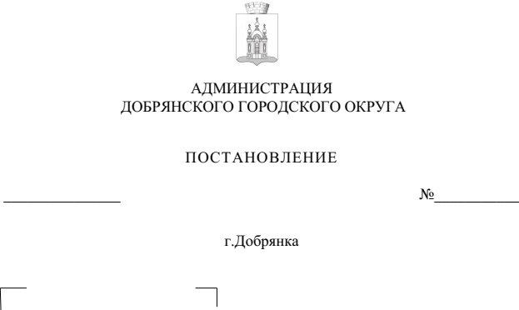

3429
29.11.2022

О внесении изменения
в Порядок принятия решений о разработке, формировании, реализации и оценке эффективности реализации муниципальных программ Добрянского городского округа, утвержденный постановлением администрации Добрянского городского округа
от 30 июня 2022 г. № 1705

Руководствуясь статьей 179 Бюджетного кодекса Российской Федерации, статьей 30 Устава Добрянского городского округа,
администрация округа ПОСТАНОВЛЯЕТ:
1. Внести в Порядок принятия решений о разработке, формировании, реализации и оценке эффективности реализации муниципальных программ и Методики оценки эффективности реализации муниципальных программ, утвержденный постановлением администрации Добрянского городского округа от 30 июня 2022 г. № 1705, следующее изменение:
1.1. пункт 4.9 изложить в следующей редакции:
«4.9. Муниципальная программа утверждается постановлением администрации Добрянского городского округа до принятия решения
«О бюджете Добрянского городского округа на очередной финансовый год и плановый период» в первом чтении, кроме муниципальных программ, подлежащих общественному обсуждению.
Муниципальные программы, подлежащие общественному обсуждению, утверждаются не позднее принятия решения «О бюджете Добрянского городского округа на очередной финансовый год и плановый период».
2. Опубликовать настоящее постановление в периодическом печатном издании – газете «Пермь-Добрянка.ру», разместить на официальном сайте правовой информации Добрянского городского округа в информационно-телекоммуникационной сети Интернет с доменным именем dobr-pravo.ru.
3. Настоящее постановление вступает в силу после его официального опубликования.

Глава городского округа –
глава администрации Добрянского
городского округа К.В. Лызов

